Na faktuře vždy uveďte
číslo této objednávky Objednávka č. : 93/25/1

Merkuria CB s.r.o.

Vltavské nábř. 527
370 05 České Budějovice

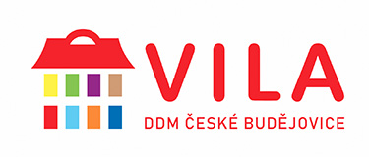

Dodavatel:

IČO: 26083744 , DIČ: CZ26083744

Popis objednávky :
Předmět objednávky Množství Jednotka Cena za jedn. Předp.cena (Kč)
1.zboží - učební pomůcky dle vlastního výběru v hodnotě |  |  |  | 1 |  | 65 000,00 | 65 000,00
Celkem |  |  |  |  |  | 65 000,00
Dne: | 15. 8. 2025 | Vystavil:  objednavatele: | Ing. Romana Koutská

Termín dodání : 31.8.2025

Číslo smlouvy:

Objednavatel: Dům dětí a mládeže, České Budějovice, U Zimního stadionu 1
IČO: 60077638 DIČ CZ60077638
Adresa objednatele: Dům dětí a mládeže, České Budějovice, U Zimního stadionu 1, U Zimního stadionu 1, České Budějovice, 370 01

Schválil: ředitelka RNDr. Hana Korčáková, CSc.

_________________________________________________________________________________________

Na faktuře uvádějte u firmy, zda se jedná o fyzickou nebo právnickou osobu a Vaše IČO!

P o ž a d u j e m e 1 4 - t i d e n n í l h ů t u s p l a t n o s t i !

